Guía de Trabajo 7° Básico
Ciencias Naturales – Ed. Física
Semana 18 - 19
28 de junio al 09 de julio de 2021

OA: Identificar la relación entre presión y temperatura.

Semana 18:
Realizaremos las siguientes actividades en clases esta semana:
Texto de estudios: páginas 38 y 39
Cuaderno de actividades: páginas 36 - 37
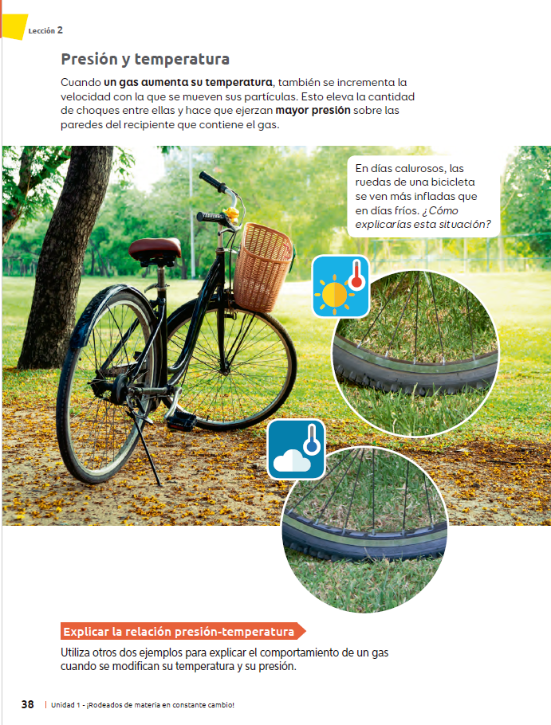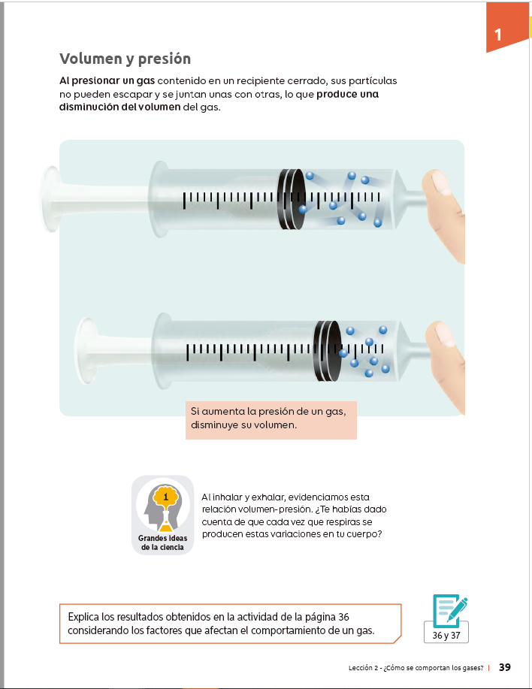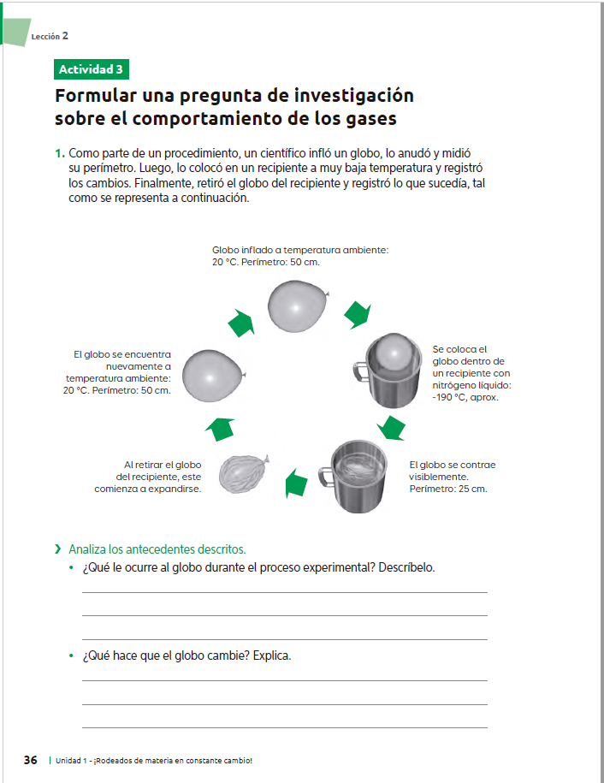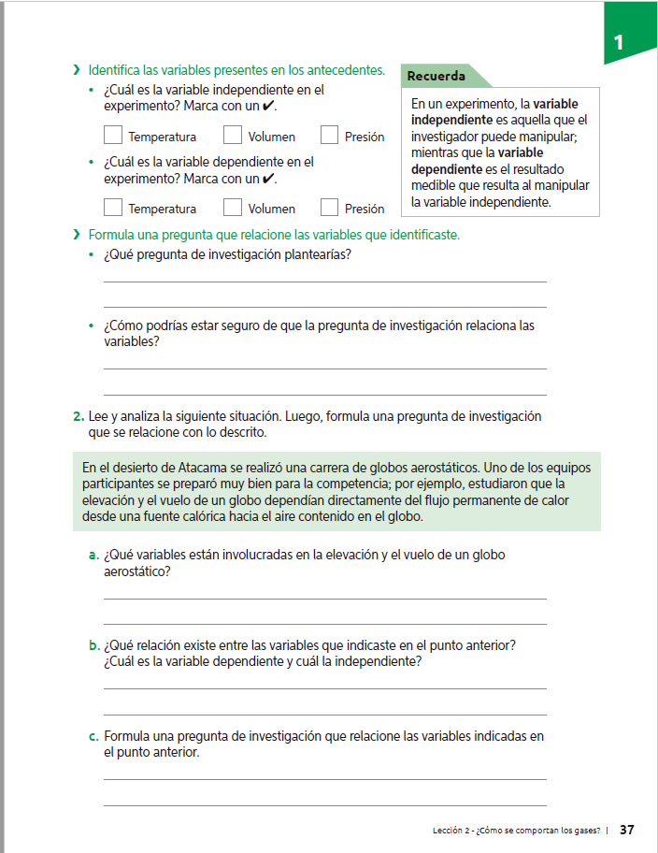

Semana 19:
Realizaremos las siguientes actividades en clases esta semana:
Texto de estudios: páginas 41 y 42
Cuaderno de actividades: página 38 y 39

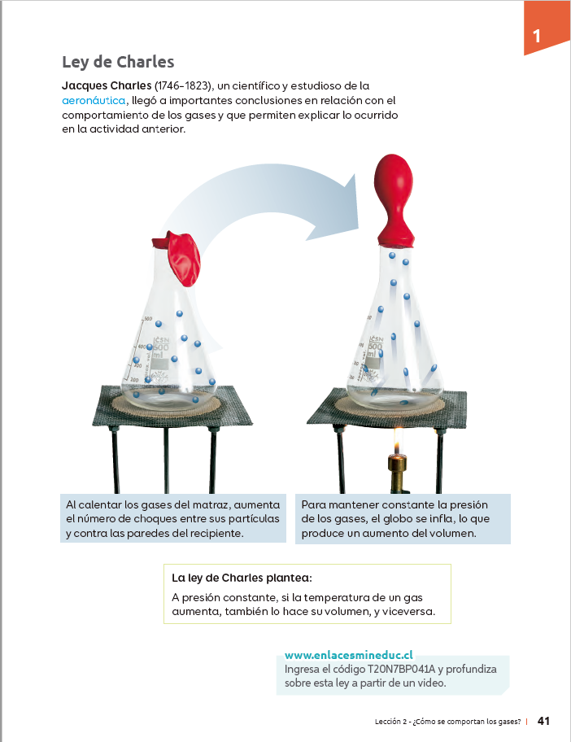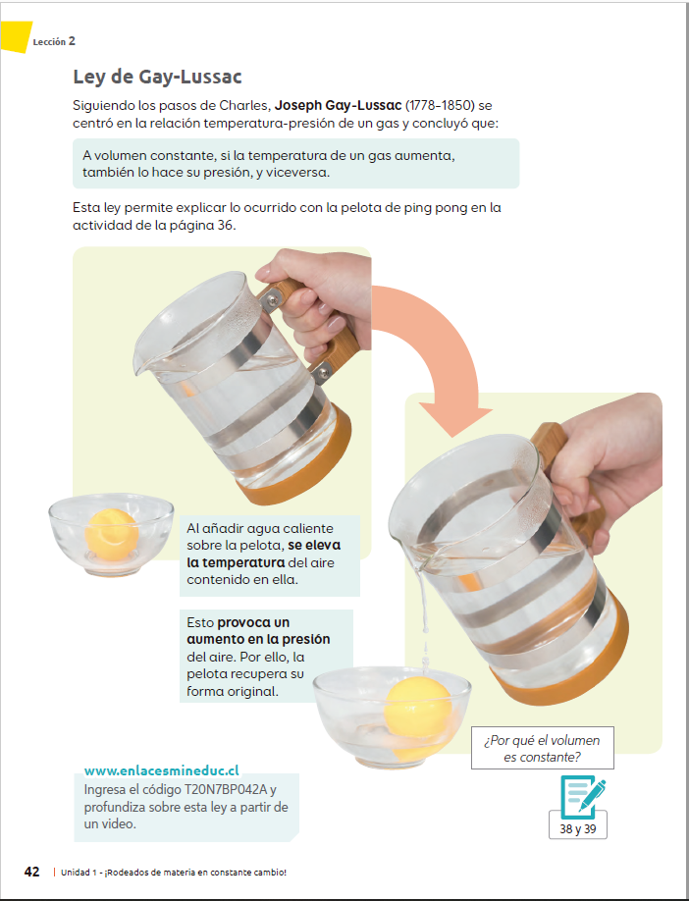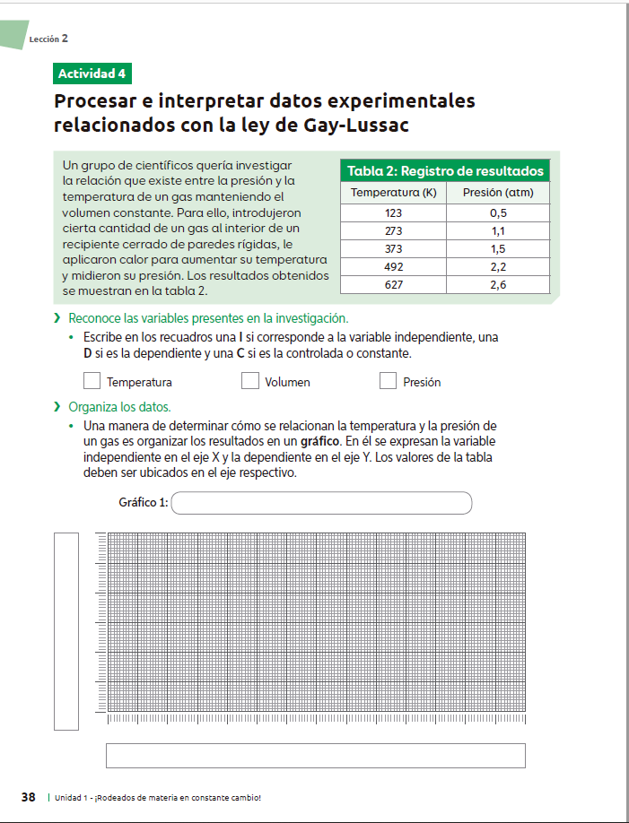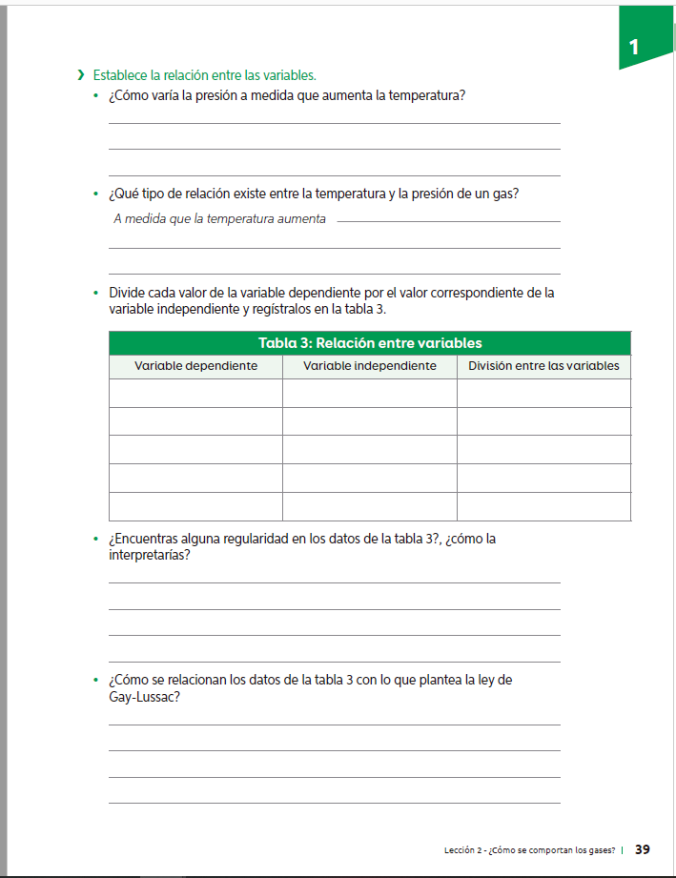

Una vez las hayas trabajado, sube las imágenes de tus respuestas a la tarea de las semanas 18 y 19 a Google Classroom de la asignatura de ciencias.
- Si no tienes tu cuaderno de actividades aún, lo puedes encontrar en el Classroom de Ciencias, en la sección trabajo en clases Libros.
- Cualquier duda del trabajo la puedes dejar como comentario privado dentro de la misma actividad
- Todo lo que no alcancemos a hacer en clases virtuales debes hacerlo tú fuera de las clases.
“Recuerda que no es necesario imprimir esta guía ya que se trabaja en el cuaderno de actividades, en línea a través de classroom o directamente en tu cuaderno”

Guía Articulada
Educación Física
Semana 18 y 19 (28 junio al 09 julio)
Séptimo y Octavo Básico
Estimados Padres y Apoderados:
Como parte del proceso de aprendizaje, es necesario para los profesores conocer el avance de sus estudiantes, para así poder conocer qué dificultades están teniendo y resolver cómo ayudarlos a alcanzar los objetivos.
Es por esta razón que solicito, en la medida de lo posible, hacer llegar las Guías de Trabajo realizadas hasta el momento, por medio de fotografías a mi correo electrónico cristobal.meneses@nuestrotiempo.cl indicando en el “asunto” nombre y curso.

1.- Entrenamiento recreativo
Invita a un integrante de tu familia, tomen turnos y propónganse realizar esta rutina cada uno a su ritmo, si estoy cansado puedo detenerme y luego continuar. (Importante fijar número de repeticiones antes de comenzar).
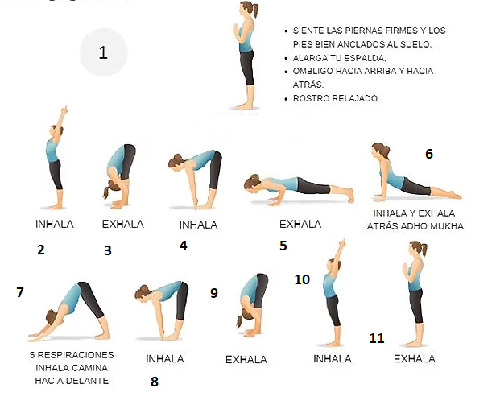
Recuerda hidratarte siempre que lo necesites.

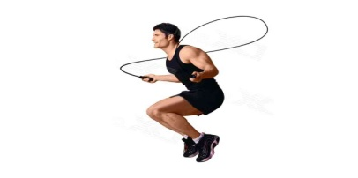
Elongaciones y movilidad articular Saludo al sol: 3 Inhalaciones y 3 exhalaciones por paso; recuerda respirar solamente por la nariz (realízalo 2 veces)


Salto cuerda (u objeto) Abdominales Tijeras aleatorias
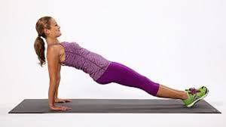
3 series de 20 repeticiones 4 series de 45 – 60 segundos (Mover piernas
Constantemente, manos al costado fijadoras)
Posición estática
Mantener esta posición 4 veces durante 45- 60 Segundos. Recuerda subir la cadera.

Importante: RECUERDA REALIZAR ESTA GUIA DE EJERCICIOS MINIMO 2 VECES A LA SEMANA
Esta guía será evaluada por medio de classroom, recuerda subir una fotografía de esta guía.

